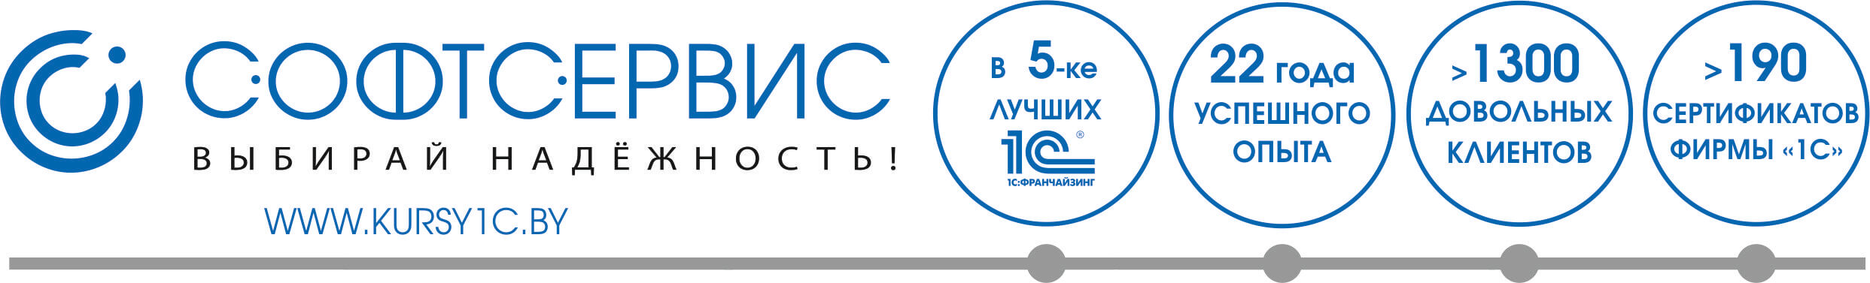

|  |  |
| --- | --- |
| **ПРОГРАММА СЕРТИФИЦИРОВАННОГО КУРСА**  **Использование конфигурации «1С:Бухгалтерия для Беларуси», редакция 2.1** |  |

**Цель курса** – помочь освоить технологию ведения и главные функциональные возможности прикладного решения «1С:Бухгалтерия 8 для Беларуси».

**Важная особенность курса** – 90% курса состоит из практики. Методическое пособие предназначено для быстрого освоения возможностей программы «1С:Бухгалтерия 8 для Беларуси», содержит множество примеров и наглядных иллюстраций.

**Краткая программа курса:**

1. Начало работы с программой. Заполнение справочников.
2. Планы счетов.
3. Подготовка к расчету заработной платы.
4. Отражение расходов по амортизации основных средств.
5. Ввод начальных остатков.
6. Учет кассовых операций.
7. Работа с подотчетными лицами.
8. Банковские операции.
9. Расчет заработной платы.
10. Учет основных средств.
11. Учет нематериальных активов и НИОКР.
12. Учет НИОКР.
13. Учет средств в обороте.
14. Учет товаров, услуг.
15. Зачет взаимных требований.
16. Расходы будущих периодов. Списание расходов будущих периодов.
17. Учет материалов и их перемещение.
18. Выпуск и реализация продукции.
19. Расчет и корректировка себестоимости продукции. Операции, завершающие месяц. Помощник закрытия месяца.
20. НДС в конфигурации. Документы для учета НДС.
21. Регламентированная отчетность.
22. Налоговый учет.
23. Лист для самостоятельной работы по организации «ИНКОМ ПЛЮС» и «ОРИОН».

|  |  |  |  |
| --- | --- | --- | --- |
| **КАК ЗАПИСАТЬСЯ?** | | | |
| D:\KcneM6q9i1.png  **Позвонить нам**  +375(29) 325-41-55  +375(29) 825 13 89 | D:\Безымянный-22.jpg  **Зайти к нам в офис**  г.Гродно, ул. Ленина 5/2 | D:\Безымянный-2.jpg  **Отправить письмо** с контактными данными  info@kursy1c.by | **C:\Users\o.karnacevich\Downloads\Безымянный-1.jpg**  **Заполнить онлайн заявку** на сайте  kursy1c.by |